

TRABAJO DE CAMPO

TP 2

ARQUITECTURAS

UNIDAD 2

Autor de contenidos:

Nicolás Battaglia



OBJETIVOS

Comprender diferentes aspectos relacionados al reuso, cohesión y acoplamiento en el ámbito de las arquitecturas de software

ENUNCIADO

1. Realizar el diagrama de componentes del proyecto Arquitectura V1.

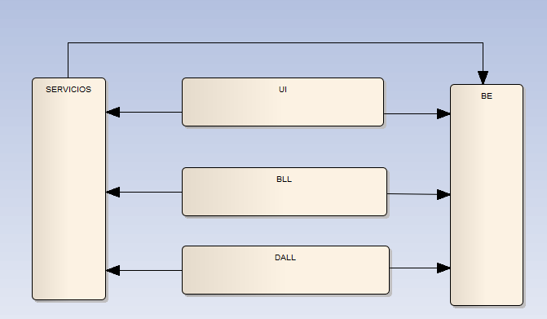

1. Realizar el diagrama componentes del proyecto Arquitectura V2.

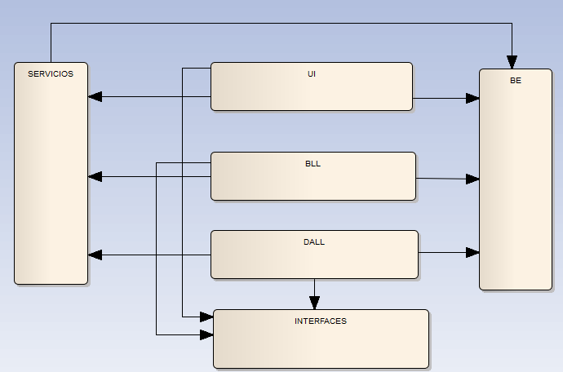

1. Describir las diferencias entre ambos proyectos

4) Describir al menos 3 ventajas que tiene la V2 sobre la V1

Nota: Puede utilizar los proyectos provistos y descargarlos del repositorio en GITLAB:

<https://gitlab.com/UAI-TCTD>

Programación Estructurada / Pág.2